
Sledujme růst našich dětí

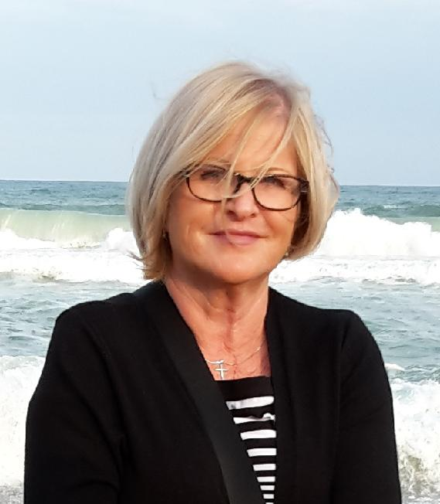

doc. MUDr. Jiřina Zapletalová, Ph.D.
Dětská endokrinologická a diabetologická ordinace DK LF UP a FN Olomouc

Tělesný růst je velmi citlivým dlouhodobým ukazatelem zdravotního stavu každého dítěte. Praktický lékař proto při preventivních prohlídkách pravidelně sleduje tělesnou výšku dítěte
a hodnotí jeho růstovou rychlost. Začne-li se růst dítěte v porovnání s růstem jeho vrstevníků zpomalovat, může to být varovné znamení, upozorňující na možný zdravotní problém. Včasná diagnóza růstové poruchy umožní včasnou léčbu základního systémového nebo orgánového onemocnění (růstová porucha bývá často prvním příznakem) a zahájení léčby růstovým hormonem u indikovaných pacientů. Například pacienti s těžkým nedostatkem růstového hormonu dosahovali v minulosti bez léčby dospělé výšky 110–135 cm, zatímco v současnosti mohou dosáhnout normální dospělé výšky.

Základní vyšetření dítěte

Velmi důležitý je pohovor praktického dětského lékaře s rodiči (tzv. anamnéza) vedoucí
k získání co nejpřesnějších údajů o výšce biologických rodičů, prarodičů i sourozenců a jejich zdravotním stavu. Významné jsou také informace o těhotenství matky, průběhu porodu, tělesném a psychickém vývoji dítěte, prodělaných chorobách. U starších dětí se lékař ptá
na školu i mimoškolní aktivity, případně na stupeň jejich fyzické a psychické zátěže. Tyto údaje by měl shromažďovat praktický lékař pro děti a dorost, který má povinnost při všech preventivních prohlídkách dítě změřit a zvážit a údaje zanést do zdravotnické dokumentace dítěte, ideálně potom i do Průkazu o zdraví a nemoci dítěte, který má rodič trvale u sebe.

Základem klinického vyšetření je správné změření tělesné výšky, zhodnocení proporcionality postavy, ale také stavu výživy a u starších dětí stupně pubertálního vývoje. Máme-li
k dispozici opakovaná měření, můžeme vypočítat růstovou rychlost v centimetrech za rok.
Jde o proměnnou veličinu v závislosti na věku a pohlaví. Vypočítá se jako rozdíl mezi dvěma měřeními, který se vydělí počtem měsíců uplynulých mezi těmito měřeními a vynásobí dvanácti. Výsledkem je růstová rychlost za jeden rok. Pro odhalování možné odchylky má často větší význam než aktuální výška.

Ke srovnání, zda je tělesný růst v mezích normy, slouží tzv. percentilové grafy tělesné výšky, které umožňují srovnat výšku dítěte s jeho věkovou normou. Grafy byly vytvořeny na základě celostátních antropologických výzkumů u dětské a dospívající populace. Za střední tělesnou výšku považujeme výšku mezi 25. a 75. percentilem, kde se pohybuje 50 % populace. Pokud je výška mimo toto pásmo, je nutné přihlédnout k výšce biologických rodičů a posoudit genetický růstový potenciál dítěte:
- dívky: odečteme od výšky otce 13 cm, přičteme výšku matky a vydělíme 2
(Vo – 13 + Vm) : 2
- chlapci: přičteme k výšce matky 13 cm, přičteme výšku otce a vydělíme 2
(Vm + 13 + Vo) : 2
Tím získáme nejpravděpodobnější dospělou výšku dítěte (vyneseme ji na konec percentilového grafu). Pokud k vypočítané výšce přidáme rozmezí ± 8,5 cm, dosáhneme 95 % spolehlivosti našeho výpočtu. Pravděpodobnou výšku dítěte v dospělosti vypočítá také kalkulačka a aktuální výšku dítěte s jeho vrstevníky porovná graf růstu, interaktivní nástroje na www.denrustu.cz.

Odhalení růstové poruchy

Odchylku v dynamice tělesného růstu obvykle jako první zaznamená praktický dětský lékař při práci s růstovými grafy, ale někdy na ni upozorní i sám rodič. Rodiče by se měli o růst svého dítěte aktivně zajímat a své případné pochybnosti konzultovat s lékařem. U vrozených růstových poruch jsou většinou přítomny také jiné tělesné odchylky, např. neprospívání, nepoměr mezi délkou trupu a končetin, vrozené vady vnitřních orgánů, otoky nártů a zápěstí, nápadné rysy v obličeji jako klenuté čelo, ustupující brada, nízko posazené uši nebo husté brvy a obočí. Získané poruchy růstu, které se projeví zpomalením nebo dokonce zastavením tělesného růstu, zpravidla signalizují závažné onemocnění. V obou případech by mělo následovat poměrně rychle provedené základní laboratorní vyšetření, které je v kompetenci praktického dětského lékaře. Ale častěji jsou děti odesílány přímo do ordinací dětských endokrinologů.

K určení přesné příčiny růstové poruchy je často nutná spolupráce endokrinologa s jinými specializovanými obory (dětská radiologie, gastroenterologie, neurologie, psychologie, genetika aj.). Po stanovení diagnózy:
- U fyziologických variant růstové poruchy, kdy je dítě „malé, ale zdravé“ (v důsledku opožděného vyzrávání nebo rodinných dispozic), je pouze sledováno. Pozor však
na tzv. familiární malý vzrůst – za nápadně malou výškou jednoho z rodičů se může skrývat rodové onemocnění provázené růstovou poruchou, jako je dědičná hormonální porucha, dědičné onemocnění kostí, dědičné onemocnění ledvin apod. V tomto případě
si zaslouží vyšetření i rodina dítěte.
- V případě malého vzrůstu v důsledku chronického onemocnění předává endokrinolog dítě k další léčbě specialistovi určitého oboru (např. gastroenterologovi v případě celiakie), s nímž následně spolupracuje. Někdy je nutná spolupráce také s psychologem, protože příčinou růstového selhání může být psychické strádání (přetěžované děti, školní i domácí šikana, psychické a fyzické týrání nebo zneužívání).
- Při diagnóze hormonální poruchy nebo určitého genetického syndromu ponechává endokrinolog pacienta ve své péči, léčí ho a pravidelně sleduje účinek léčby (růstovou rychlost, kostní zralost, laboratorní ukazatele apod.).

Léčba růstovým hormonem

Růstový hormon nepomáhá všem dětem s malým vzrůstem, jen určitým skupinám pacientů,
u kterých byla jeho účinnost a bezpečnost ověřena dlouhodobými studiemi na velkých počtech pacientů. V současné době je léčba růstovým hormonem schválena Evropskou lékovou agenturou a v České republice Státním ústavem pro kontrolu léčiv pro šest pediatrických indikačních oblastí a jednu v dospělosti.

Léčba růstovým hormonem je indikována u dětí s diagnózou:
- porušená tvorba růstového hormonu (vrozená nebo získaná),
- syndrom Pradera a Williho (vrozený),
- Turnerův syndrom (vrozený),
- kostní odchylka v důsledku poruchy SHOX genu (vrozená),
- malý na gestační věk, tj. děti, které se narodí malé ve vztahu k délce těhotenství
a do 3 let věku se ve výšce nevyrovnají svým vrstevníkům (vrozený),
- závažná chronická nedostatečnost ledvin a malý vzrůst jako její důsledek
(vrozená i získaná).

Efekt léčby růstovým hormonem závisí na délce jejího trvání, proto by podávání hormonu mělo být zahájeno co nejdříve. Jednak aby se dítě brzy zbavilo handicapu z malého vzrůstu,
jednak aby dosáhlo optimální výšky v dospělosti. V současnosti je však většina pacientů s růstovou poruchou rozpoznána poměrně pozdě, v průměru mezi 8. a 10. rokem věku.
Tím je délka léčby limitována, protože tělesný růst končí po pubertě, u dívek obvykle mezi 14. a 15. rokem, u chlapců mezi 15. a 17. rokem věku, kdy dosáhne jedinec své konečné tělesné výšky a růst již nelze nijak ovlivnit.

K dispozici je několik přípravků obsahujících rekombinantní, biosyntetický růstový hormon, který je kopií toho lidského, přirozeně se vyskytujícího v těle. Zdravotní problémy spojené
s podáváním růstového hormonu jsou velmi vzácné.

DOPORUČENÍ PRO RODIČE:
- Včasná diagnóza – aktivně se zajímejte o to, jak vaše dítě roste. Pokud si všimnete,
že je menší než jeho vrstevníci nebo že už delší dobu nepotřebuje větší oblečení, kontaktujte praktického dětského lékaře, který zhodnotí jeho tělesný růst. Lékař vaše dítě pravděpodobně odešle k dětskému endokrinologovi na specializované vyšetření. Bude-li diagnostikována některá z výše uvedených šesti příčin, může být zahájena léčba růstovým hormonem.
- Včasná léčba – vaše dítě bude mít nejlepší předpoklady pro normální růst, pokud bude léčba růstovým hormonem zahájena co nejdříve. Léčba zlepší jeho růstové tempo,
tím vyrovná jeho výškový deficit a dopomůže mu k dosažení přiměřené dospělé výšky.
- Dlouhodobá léčba – růstový hormon by vaše dítě mělo užívat dlouhodobě, každodenně, podle předepsaných dávek a do uzavření růstových štěrbin. Jen pravidelná a nepřerušovaná léčba mu umožní plné využití jeho genetického růstového potenciálu, a tím dosažení normální výšky v dospělosti.

Více o růstu, jeho poruchách a léčbě na www.denrustu.cz.

Pro další informace kontaktujte agenturu Quent, Pavlínu Perlíkovou,
tel.: 271 742 535, e-mail: pavlina.perlikova@quent.cz

